1.1 Tìm hiểu cấu hình phần cứng
-CPU ( Bộ vi xử lý) : là "bộ não", xử lý mọi tính toán và lệnh của hệ thống.
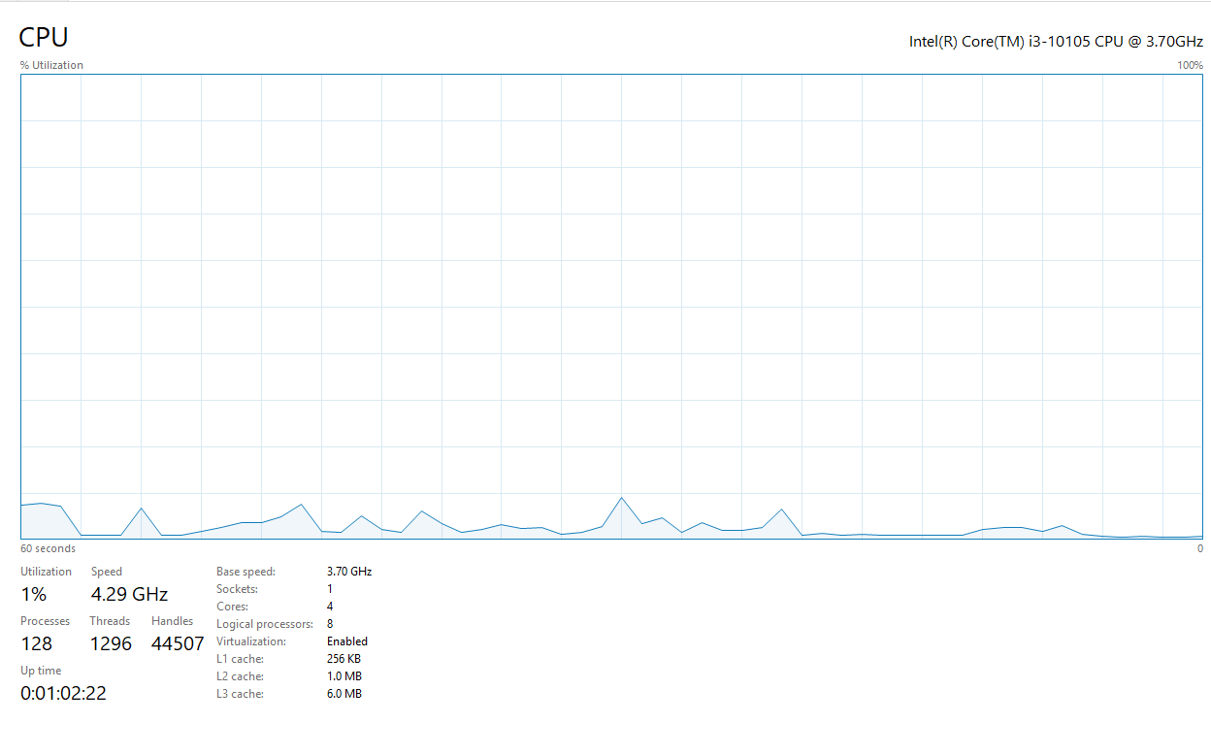

- Tên dòng chip : Intel(R) Core(TM) i3-10105 , chip gồm nhiều đời i3,i5,i7,.. Chip thế hệ càng mới và cấp càng cao thì xử lý càng mạnh i3<i5<i7 .
- Số nhân/luồng ( Cores / Threads) :1296 threads , nhiều nhân/luồng giúp chạy đa nhiệm mượt hơn.
- Tốc độ xung nhịp (GHz) : 4.29 GHz , xung nhịp cao giúp xử lý tác vụ nhanh hơn.

-RAM : Lưu dữ liệu tạm thời mà CPU đang làm việc. Dữ liệu này sẽ mất đi khi tắt máy.
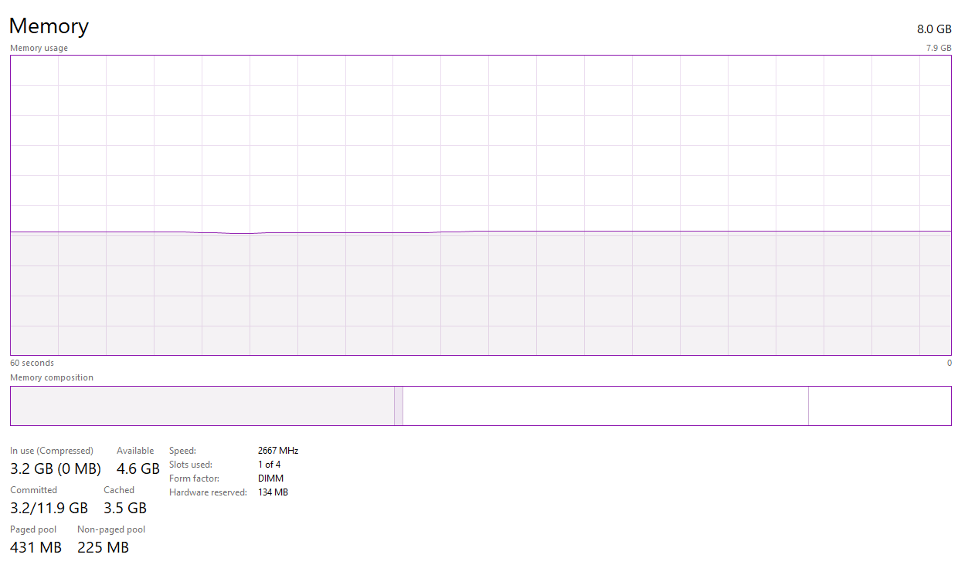

- Dung lượng : 8GB , dung lượng lớn (8GB, 16GB...) cho phép mở nhiều tab web, ứng dụng cùng lúc không lo bị giật lag.

-Ổ cứng : loại ổ cứng là HDD ST1000DM010-2EP102 , dung lượng thực tế 932GB

